**МДОУ «Детский сад № 95»**

**Консультация для родителей по теме: «Об опасности пластиковых окон»**

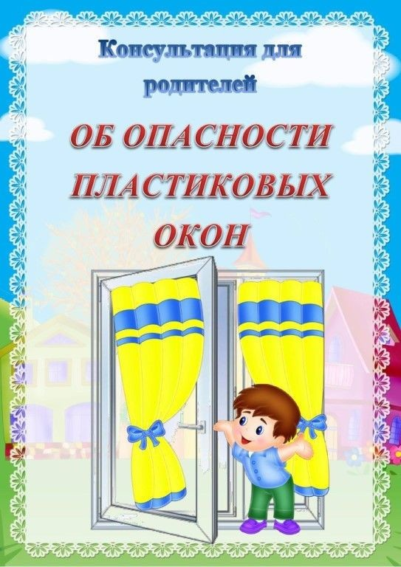

**Подготовила воспитатель группы № 3**

**Новикова В.Л.**



